**Информация к проекту решения:**

**1.11. Заявитель: ООО «Сибирь Девелопмент»**

**1. Земельный участок** кадастровый номер **54:35:000000:29765;**

местоположение: **Заельцовский район**, ул Дуси Ковальчук, д 248/1;

площадь 0,5674 га.

**Заявленные требования:** *в части**уменьшения минимального* ***с 3 м до 0 м*** *со стороны земельного участка с кадастровым номером 54:35:000000:21325*

**2. Земельный участок** кадастровый номер **54:35:000000:21325;**

местоположение: **Заельцовский район**, ул Дуси Ковальчук;

площадь 0,2031 га.

**Заявленные требования:** *в части**уменьшения минимального* ***с 3 м до 0 м*** *со стороны земельного участка с кадастровым номером 54:35:000000:29765*

**Зонирование:** зона делового, общественного и коммерческого назначения (ОД-1), подзона делового, общественного и коммерческого назначения с объектами различной плотности жилой застройки

(ОД-1.1).

**Обоснование согласно заявлению:** *в связи с тем, что конфигурация и рельеф (перепад высот) земельных участков являются неблагоприятными для застройки.*

**Планируется: строительство объекта: Многоэтажные жилые дома с помещениями общественного назначения, с подземными автостоянками, трансформаторная подстанция**

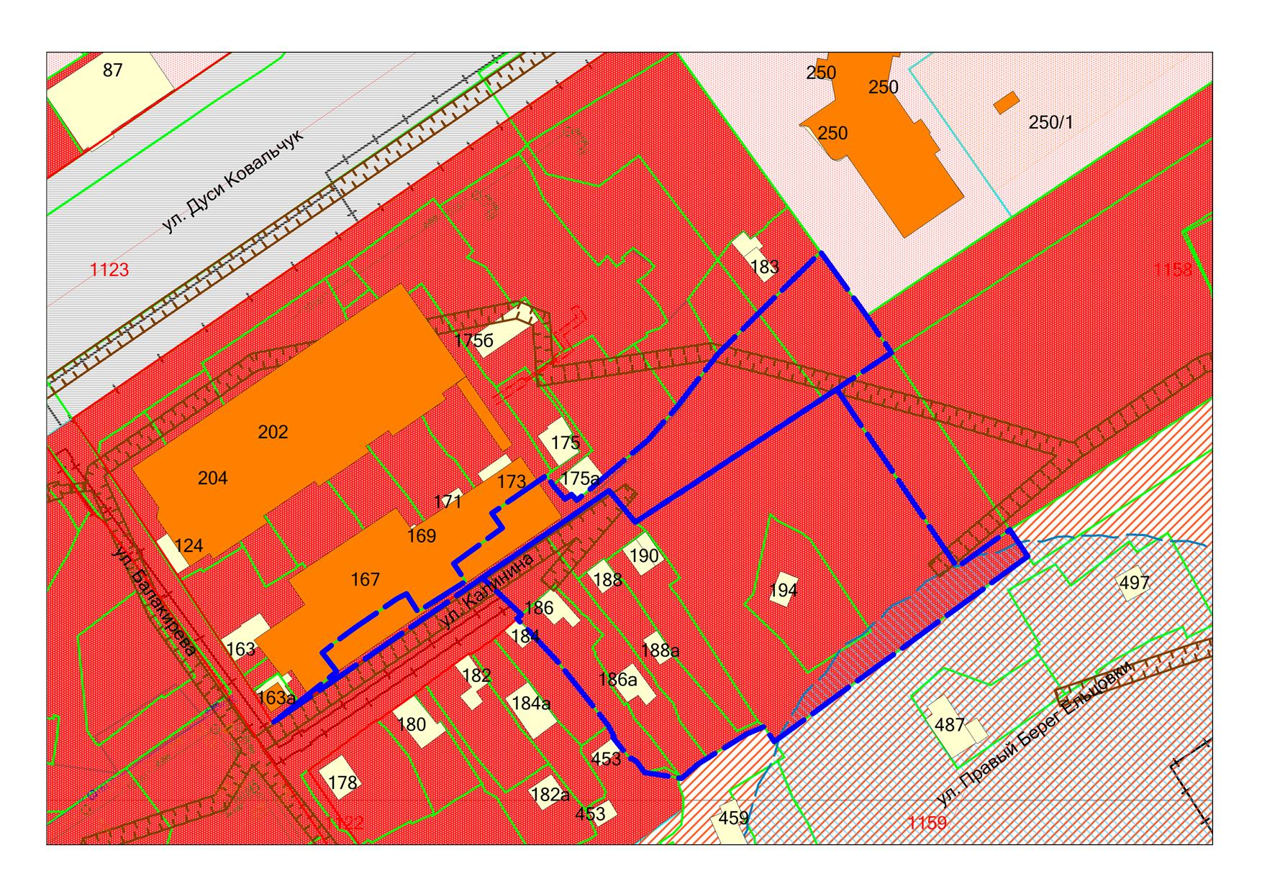

***0м***

***0м***

**54:35:000000:29765**

**ОД-1.1**

**54:35:000000:21325**